Adicionar a extensão Mongodb.driver 2.29.0

Aspnetcore.Identity.MongoDbCore 3.1.2

Criar no models as classes

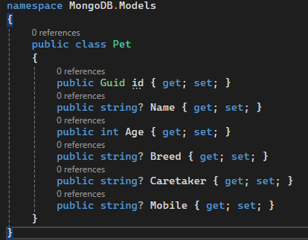

Criar no Models uma classe ContextMongoDb

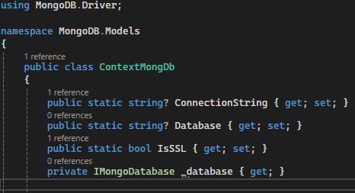

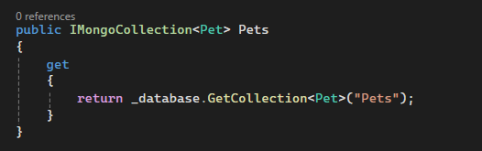

appsettings

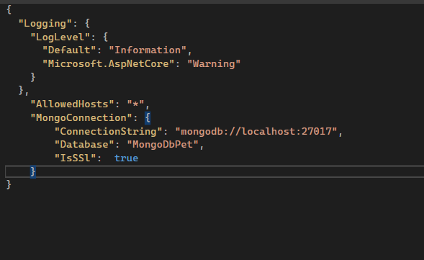

Program.cs

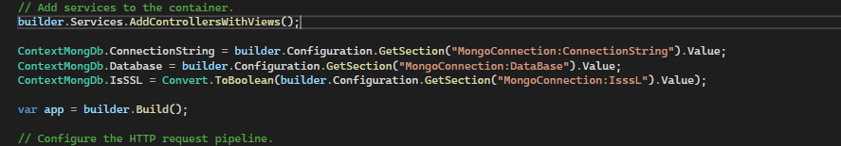

Adicionar controller

Após gerar os controllers, pode apagar a pasta data que foi criada e as dependências baixadas pelo criador do controller

Dentro do controller mudar os comando sql para mongodb

adicionar

Apagar

Adicionar

Necessário adicionar dbmongo.driver

Remova

adicionar

Apagar

Adicionar

Remova

Adicione

Apagar

Apagar:

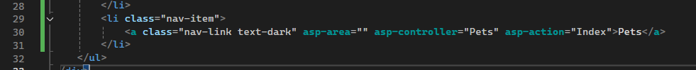

Criar classes em Model

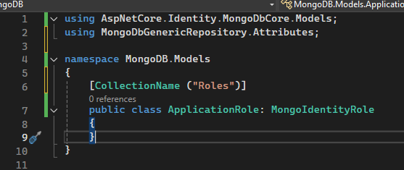

no controller criar dois controllers

OBS: mudar a linha 20 o Index para Login, está errado

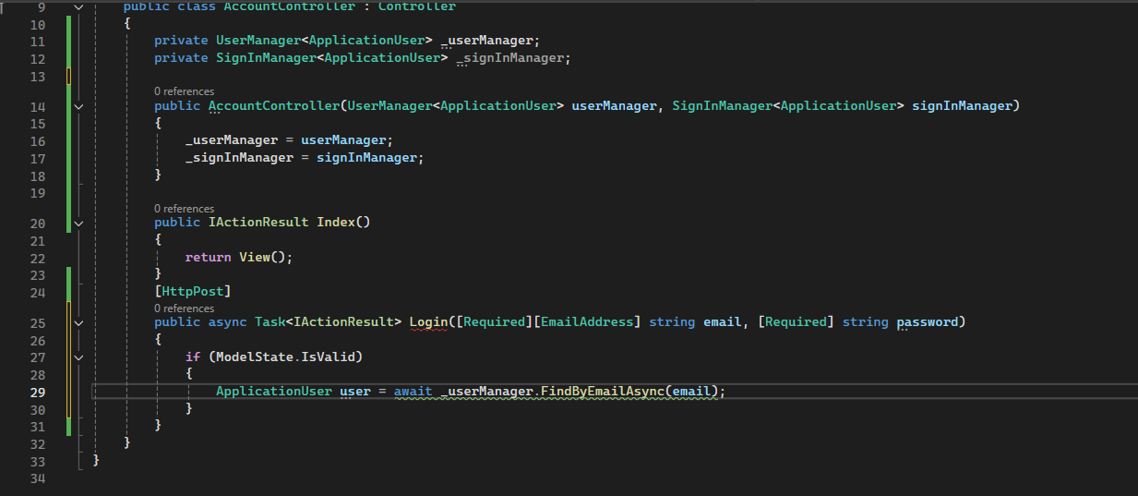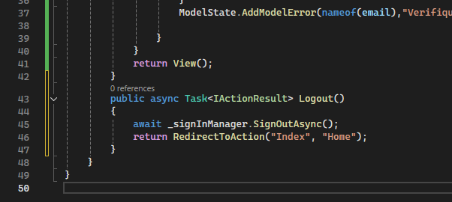

OBS2 : Linha 10 é o construtor tem que ser publico

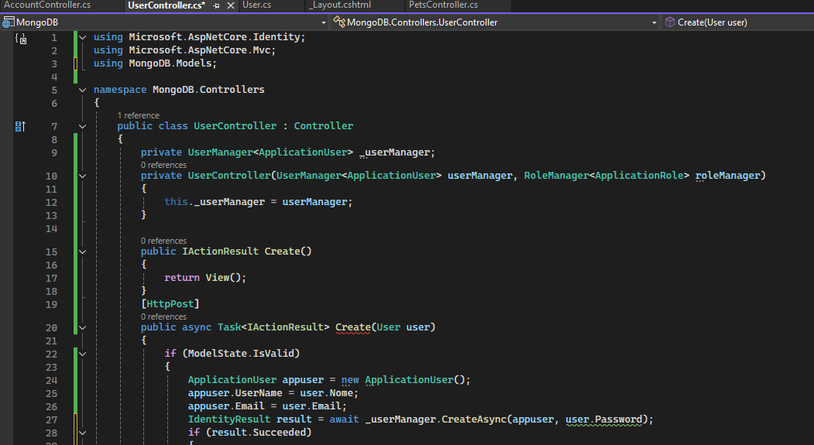

Adicionar duas novas pastas nas views  
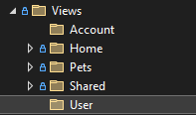

Account e User

Na pasta adicionar uma view em account

no layout html





Remover

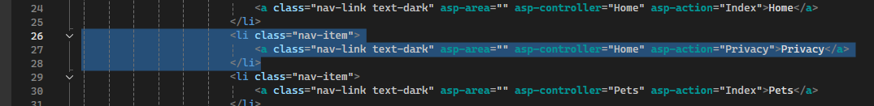

modificar 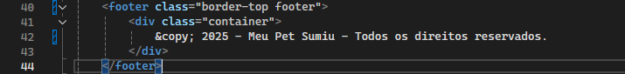

Criar um arquivo css styles.css

No layout



Remover

No program cs

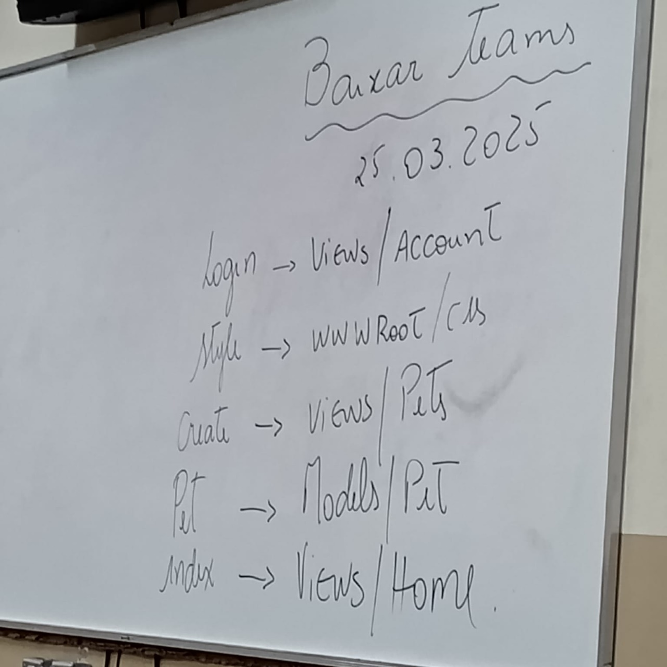

Arquivo estilos.rar